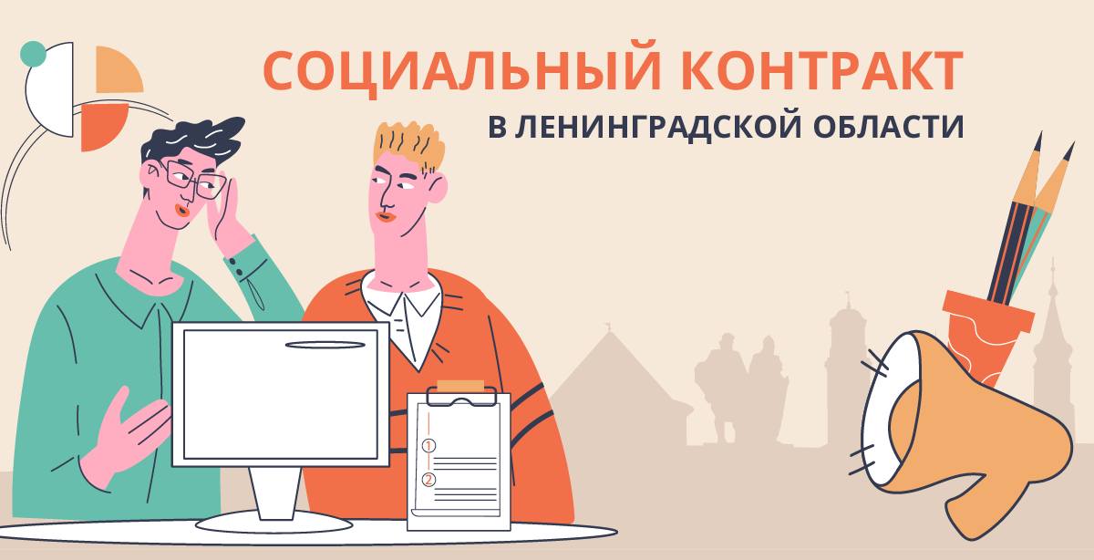
У жителей Ленинградской области есть возможность заключить социальный контракт. Это соглашение, по которому вам оказывается помощь для преодоления трудной жизненной ситуации. Соцконтракт могут заключить те, у кого уровень среднедушевого дохода семьи ниже прожиточного минимума. При расчёте дохода семьи не учитываются трудовые доходы граждан, потерявших работу с 1 марта 2022 года и признанных безработными.

СРЕДИ НАПРАВЛЕНИЙ:
  
  - Поиск работы, получение профобучения и дополнительного профессионального образования
  - Работа в качестве ИП или самозанятого: открытие, развитие, восстановление
  - Ведение личного подсобного хозяйства

РАЗМЕРЫ ВЫПЛАТ ПО СОЦКОНТРАКТУ
РАЗЛИЧАЮТСЯ:
  15 324 РУБЛЯ
  —
  ежемесячное пособие зарегистрированным в качестве безработных или ищущих работу

  ДО 30 000 РУБЛЕЙ
  —
  единовременная выплата на оплату профессионального обучения или дополнительного профессионального образования

  7 662 РУБЛЯ
  —
  ежемесячное пособие зарегистрированным в качестве безработных или ищущих работу

  ДО 350 000 РУБЛЕЙ
  —
  единовременная выплата для ИП (самозанятых), открывающих свое дело впервые

  ДО 100 000 РУБЛЕЙ
  —
  единовременная выплата на развитие деятельности или на восстановление работы ИП в случае чрезвычайной ситуации

  ДО 300 000 РУБЛЕЙ
  —
  на ведение личного подсобного хозяйства

  
  Хотите оперативно узнать все о соцконтракте и понять, подойдет ли он вам? Переходите по ссылке, указывайте район проживания и свой телефон.
  Специалисты Центра социальной защиты населения свяжутся с вами, дадут всю нужную информацию и запишут на личный прием для заключения соцконтракта.

  
  Также консультацию можно получить по единому бесплатному номеру 8-800-350-06-05 и в группе комитета соцзащиты ВКонтакте или направив СМС сообщение со словами «Хочу соцконтракт», указав район своего проживания, по прямому номеру +7 (964) 341-60-00.
  Кроме того, сообщение можно направить через Телеграм.

